Правила землепользования и застройки муниципального образования «город Агрыз»
Агрызского муниципального района Республики Татарстан, утвержденные решением Совета муниципального образования «город Агрыз» Агрызского муниципального района Республики Татарстан № 7-2 от 22.04.2026г.
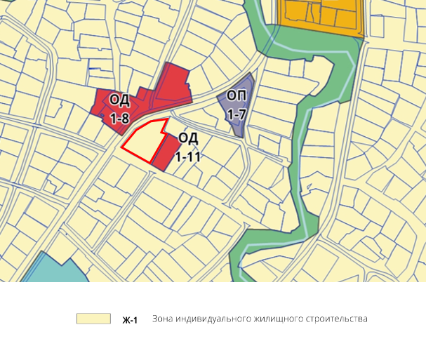
Земельный участок 16:01:220529:18
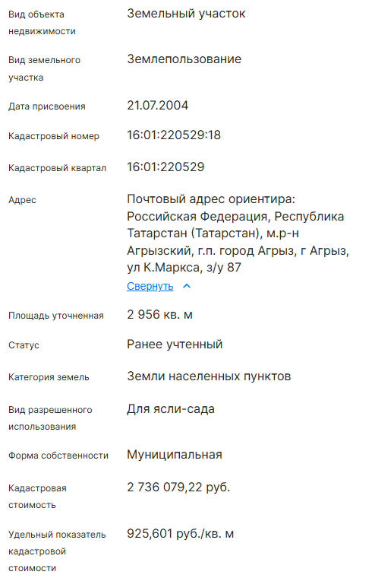

Зона индивидуального жилищного строительства (Ж-1)

ГЕНЕРАЛЬНЫЙ ПЛАН
муниципального образования «город Агрыз» Агрызского муниципального района Республики Татарстан

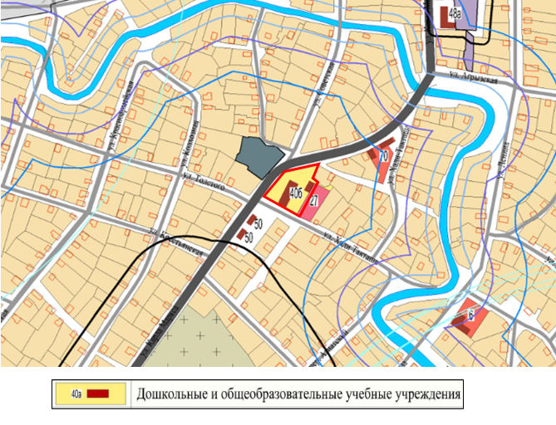
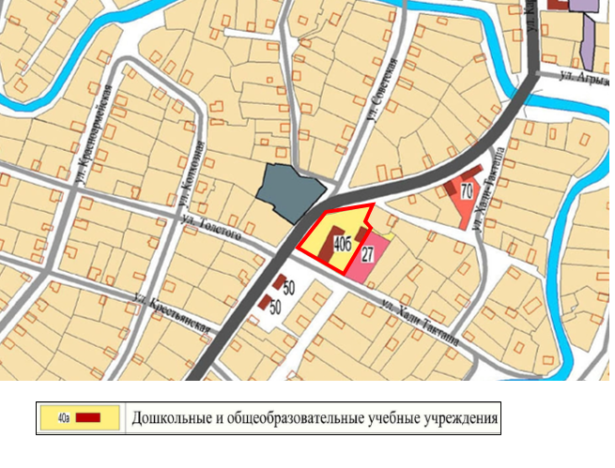
ЗОУИТ – ВЛ 0,4 кВ КТП

Градостроительный регламент зоны индивидуального жилищного строительства (Ж-1)
Правил землепользования и застройки муниципального
образования «город Агрыз»
Агрызского муниципального района Республики Татарстан

Виды разрешенного использования |  | Предельные размеры земельных участков (з.у.) и предельные параметры разрешенного строительства, реконструкции объектов капитального строительства (ОКС)
Код | Наименование | Площадь з.у. (кв.м) | Ширина передней границы з.у (м) | Процент застройки в границах з.у  (%) | Количество этажей (эт.) | Высота зданий, строений, сооружений (м) | Отступы от передней/ иных границ з.у. (м) | Процент озеленения в границах з.у.  (%)
Код | Наименование | мин./ макс | мин. | макс. | макс. | макс. | мин. | мин.
ОСНОВНЫЕ
2.1 | Для индивидуального жилищного строительства | 1000/2500 | 20 | 50 | 3 | 13 | 3/3 | н.у
3.1.1 | Предоставление коммунальных услуг | н.у | н.у | н.у | н.у | н.у | н.у | н.у
3.1.2 | Административные здания организаций, обеспечивающих предоставление коммунальных услуг | н.у/2500 | н.у | 70 | 2 | 7 | 3/3 | 15
3.2.3 | Оказание услуг связи | н.у/2500 | н.у | 70 | 2 | 7 | 3/3 | 15
3.3 | Бытовое обслуживание | н.у/2500 | н.у | 70 | 2 | 7 | 3/3 | 15
3.4.1 | Амбулаторно- поликлиническое обслуживание | н.у | н.у | н.у | н.у | н.у | н.у | 15
3.5.1 | Дошкольное, начальное и среднее общее образование | н.у | н.у | н.у | н.у | н.у | н.у | н.у
3.6.1 | Объекты культурно- досуговой деятельности | н.у/2500 | н.у | 70 | н.у | н.у | 3/3 | 20
3.8.1 | Государственное управление | н.у/2500 | н.у | 70 | 2 | 7 | 3/3 | 15
5.1.3 | Площадки для занятий спортом | н.у | н.у | н.у | н.у | н.у | н.у | н.у
6.8 | Связь | н.у | н.у | н.у | н.у | н.у | н.у | н.у

Виды разрешенного использования |  | Предельные размеры земельных участков (з.у.) и предельные параметры разрешенного строительства, реконструкции объектов капитального строительства (ОКС)
Код | Наименование | Площадь з.у. (кв.м) | Ширина передней границы з.у (м) | Процент застройки в границах з.у  (%) | Количество этажей (эт.) | Высота зданий, строений, сооружений (м) | Отступы от передней/ иных границ з.у. (м) | Процент озеленения в границах з.у.  (%)
Код | Наименование | мин./ макс | мин. | макс. | макс. | макс. | мин. | мин.
8.3 | Обеспечение внутреннего правопорядка³ | н.у | н.у | н.у | н.у | н.у | н.у | н.у
9.3 | Историко- культурная деятельность | н.у | н.у | н.у | н.у | н.у | н.у | н.у
11.0 | Водные объекты | н.у | н.у | н.у | н.у | н.у | н.у | н.у
11.1 | Общее пользование водными объектами | н.у | н.у | н.у | н.у | н.у | н.у | н.у
11.2 | Специальное пользование водными объектами | н.у | н.у | н.у | н.у | н.у | н.у | н.у
11.3 | Гидротехнические сооружения | н.у | н.у | н.у | н.у | н.у | н.у | н.у
12.0 | Земельные участки (территории) общего пользования | н.у | н.у | н.у | н.у | н.у | н.у | н.у
12.0.1 | Улично-дорожная сеть | н.у | н.у | н.у | н.у | н.у | н.у | н.у
12.0.2 | Благоустройство территории | н.у | н.у | н.у | н.у | н.у | н.у | н.у
12.3 | Запас | н.у | н.у | н.у | н.у | н.у | н.у | н.у
УСЛОВНО РАЗРЕШЕННЫЕ
2.2 | Для ведения личного подсобного хозяйства (приусадебный земельный участок) | 1000/2500 | 20 | 40 | 3 | 13 | 3/3 | н.у
2.3 | Блокированная жилая застройка | 1000/2500 | н.у | 60 | 3 | 13 | 3 передняя  /0 боковая (для примыкаю щих друг к другу блоков); 3  - в иных случаях | н.у

Виды разрешенного использования |  | Предельные размеры земельных участков (з.у.) и предельные параметры разрешенного строительства, реконструкции объектов капитального строительства (ОКС)
Код | Наименование | Площадь з.у. (кв.м) | Ширина передней границы з.у (м) | Процент застройки в границах з.у  (%) | Количество этажей (эт.) | Высота зданий, строений, сооружений (м) | Отступы от передней/ иных границ з.у. (м) | Процент озеленения в границах з.у.  (%)
Код | Наименование | мин./ макс | мин. | макс. | макс. | макс. | мин. | мин.
2.7.2 | Размещение гаражей для собственных нужд | н.у | н.у | н.у | 1 | н.у | 3/0 боковая (для гаражей, блокирова нных общими стенами с другими гаражами)  ; 3 - в  иных случаях | н.у
3.7.1 | Осуществление религиозных обрядов | н.у | н.у | н.у | н.у | н.у | 3/3 | 15
3.7.2 | Религиозное управление и образование | 400/2500 | н.у | 70 | 2 | н.у | 3/3 | 20
3.9.1 | Обеспечение деятельности в области гидрометеорологии и смежных с ней областях | н.у | н.у | н.у | н.у | н.у | н.у | н.у
3.10.1 | Амбулаторное ветеринарное обслуживание | н.у/2500 | н.у | 70 | н.у | н.у | 3/3 | 15
4.1 | Деловое управление | 400/2500 | н.у | 70 | 2 | 7 | 3/3 | 20
4.4 | Магазины | 400/2500 | н.у | 70 | 2 | 7 | 3/3 | 20
4.5 | Банковская и страховая деятельность | 400/2500 | н.у | 70 | 2 | 7 | 3/3 | 20
4.6 | Общественное питание | 400/2500 | н.у | 70 | 2 | 7 | 3/3 | 20
4.7 | Гостиничное обслуживание | 400/2500 | н.у | 70 | 2 | 7 | 3/3 | 20
4.9.1.3 | Автомобильные мойки | н.у/2500 | н.у | 70 | 2 | 7 | 5/5 | 10

Виды разрешенного использования |  | Предельные размеры земельных участков (з.у.) и предельные параметры разрешенного строительства, реконструкции объектов капитального строительства (ОКС)
Код | Наименование | Площадь з.у. (кв.м) | Ширина передней границы з.у (м) | Процент застройки в границах з.у  (%) | Количество этажей (эт.) | Высота зданий, строений, сооружений (м) | Отступы от передней/ иных границ з.у. (м) | Процент озеленения в границах з.у.  (%)
Код | Наименование | мин./ макс | мин. | макс. | макс. | макс. | мин. | мин.
4.9.1.4 | Ремонт автомобилей | н.у/2500 | н.у | 70 | 2 | 7 | 5/5 | 10
5.1.2 | Обеспечение занятий спортом в помещениях | 400/2500 | н.у | 70 | 2 | 7 | 3/3 | 15
5.4 | Причалы для маломерных судов | н.у | н.у | н.у | н.у | н.у | н.у | н.у
6.9 | Склад | 400/2500 | н.у | 70 | 2 | 7 | 5/5 | 20
7.1.1 | Железнодорожные пути | н.у | н.у | н.у | н.у | н.у | н.у | н.у

¹ Ограничения использования земельных участков и объектов капитального строительства определяются в соответствии с положениями о зонах с особыми условиями использования территорий, виды которых установлены статьей 105 Земельного кодекса Российской Федерации и границы которых расположены в границах данной территориальной зоны.
² Минимальный процент твердого покрытия в границах земельного участка устанавливается равным суммарной площади твердого покрытия, необходимой для размещения минимально допустимого количества машино-мест для парковки автомобилей в соответствии с республиканскими нормативами градостроительного проектирования (за исключением количества машино-мест размещаемых в подземных, отдельно стоящих и пристроенных гаражах в границах земельного участка), а также необходимых для размещения подъездных путей к объектам капитального строительства, парковкам автомобилей, контейнерным площадкам в границах земельного участка.
³ В том числе здания пожарных депо.

